A.:
TERM very_hot := (45,0) (60,1) (100,1);
B:
TERM maximum := (80,0) (100,1);
C:
Temperatura | Prędkość
- 2 | 10,30
- 12 | 18,00
- 27 | 46,30
- 34 | 66,90
- 49 | 85,70
- 55 | 93,30
- 65 | 94,00

1.
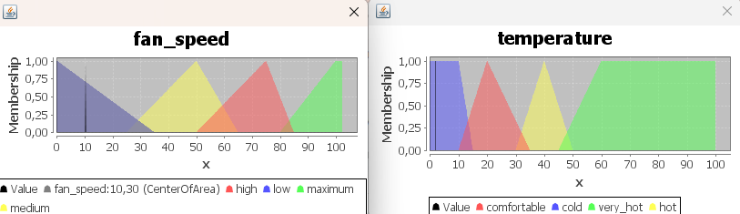
2.
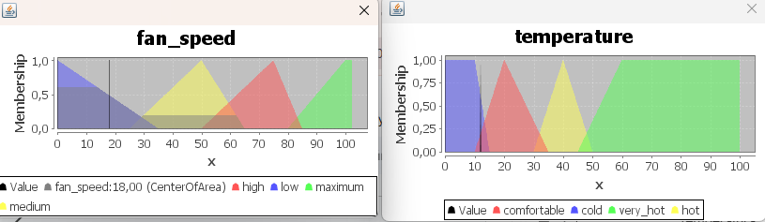

3.
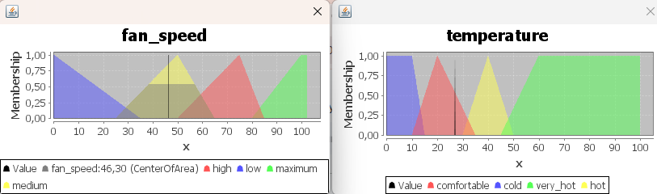
4.
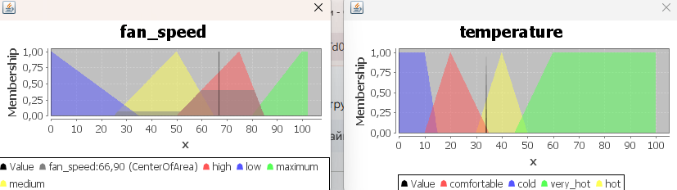
5.
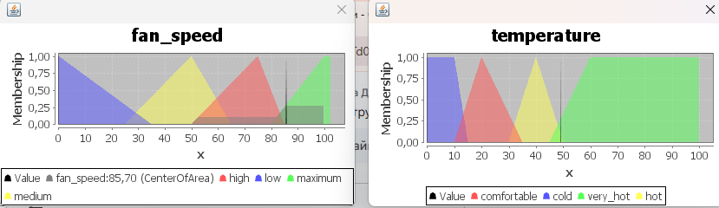
6.
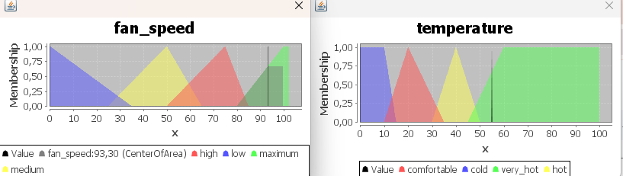

7.
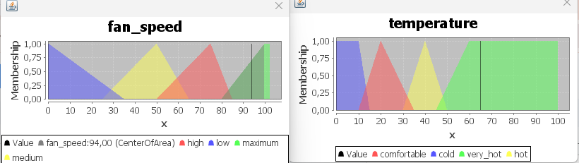

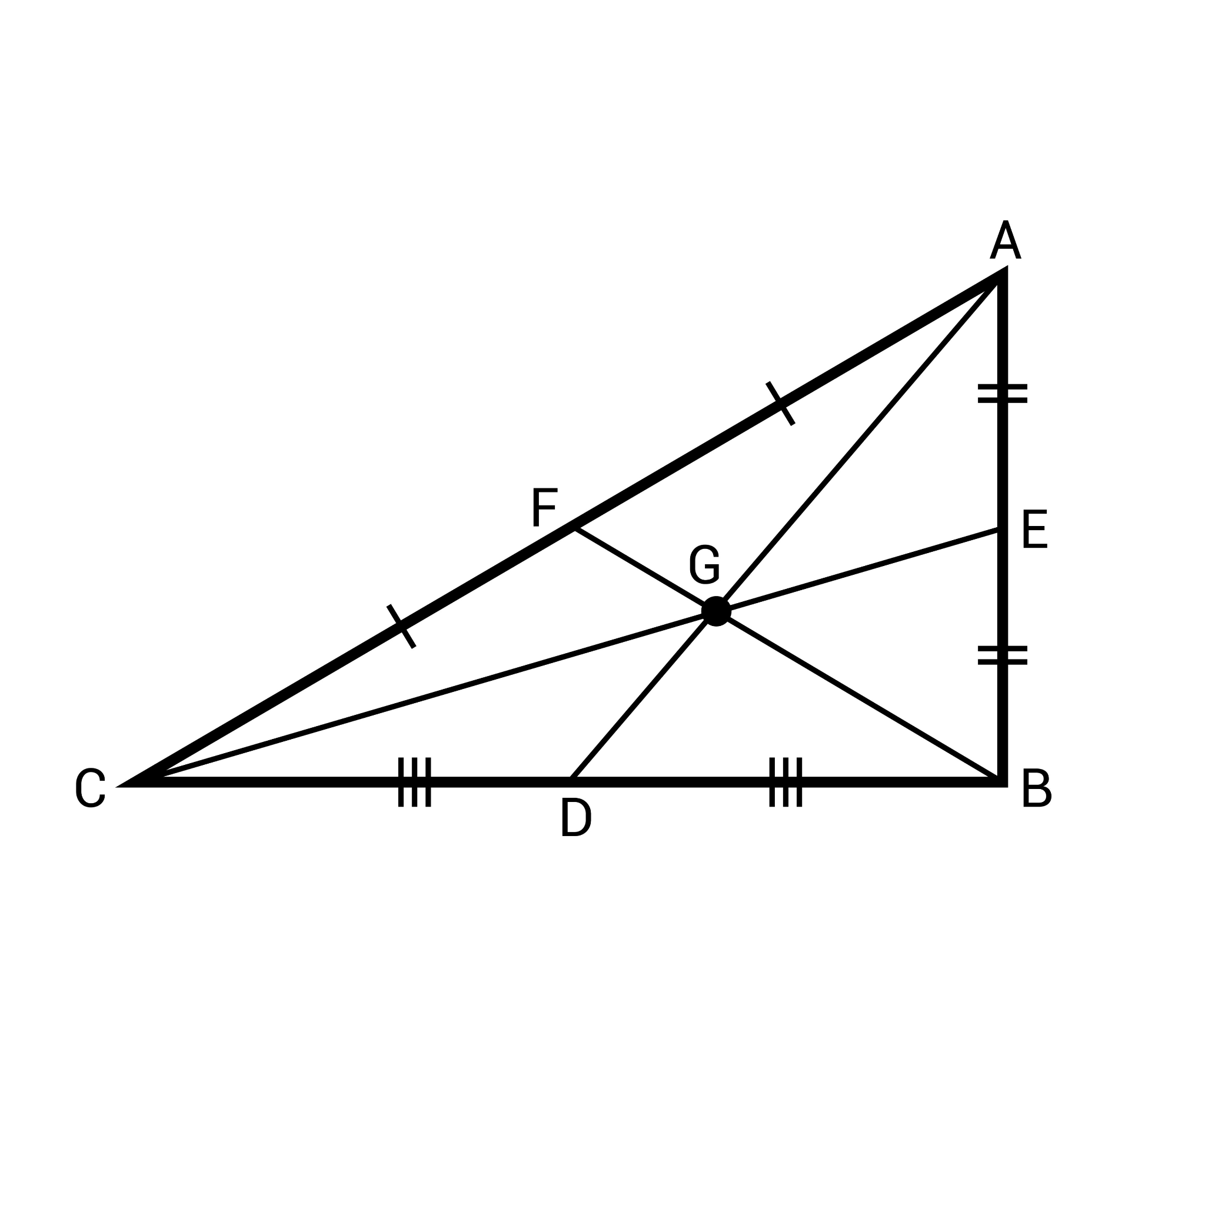
Powyższe testy były przeprowadzone przy metodzie wyostrzania COA - Center of Area:
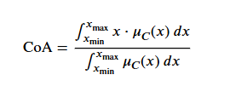

(dla tego wynik
przy 7 punkcie
jest 94%, a nie
100%. Na innych
punktach też.
Bierze się
środek figury)

Teraz zmienimy takie parametry jak metody wyostrzania, ‘AND:’ “AND i OR” , ‘ACT’ aktywacji (implikacja), ‘ACCU’ akumulacji (sumy zbiorów)

Otóż, będziemy zmieniać po kolei:
- Zmiana metod agregacji reguł:
Zmiana metod agregacji, w danym zadaniu, nie wpływa na nic, ponieważ definiują one operacje matematyczne które służą do łączenia zmiennych wejściowych w warunkach ‘IF’. Mamy jedną zmienną wejściową, więc testowanie jest nieaktualne.
//AND : MIN;
OR : MAX;
- Zmiana metod implikacji (aktywacji):
Jest to najważniejszy parametr służący do formułowania konkluzji reguły (przejście z IF -> THEN). Określa jak reguła wpłynie na wyjściową figure (trójkąt/trapez)
ACT:
- MIN (Mamdani): Tak nazywane “obcięcie”. Górna część oryginalnej figury jest przycięta na poziomie siły reguły. (trapez)
- PROD (Larsen): “Skalowanie”. Wyjściowa figura zachowuje kształt, ale zmniejsza się proporcjonalnie.
Otóż, porównania przy parametrach MIN i PROD (wartość wejściowa temperatury: 28)
MIN: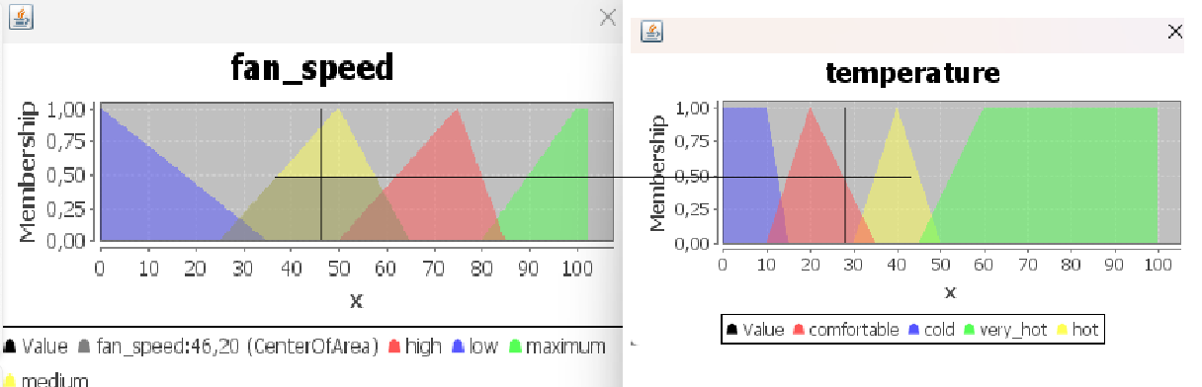

Widzimy jawne “obcięcie” figury na poziomie reguły temperatury. (linia pozioma dodana dla obserwacji)
PROD:
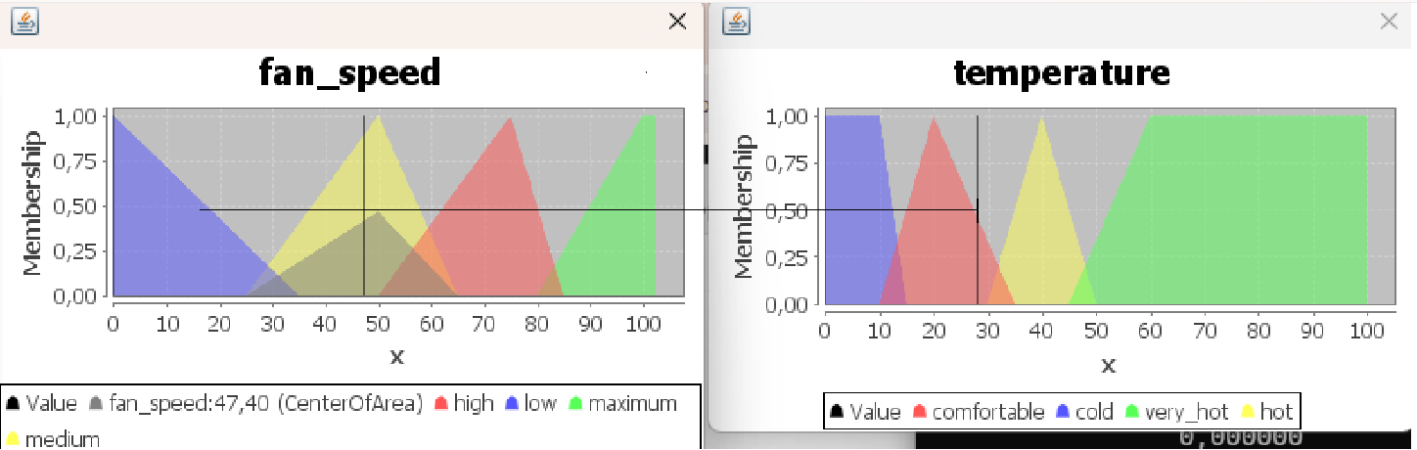
Widzimy jak utworzony trójką ma górną cześć na poziomie reguły temperatury (linia pozioma dodana dla obserwacji)

Standardowo stosuje się ACT:MIN dla klasycznego kontrolera Mamdani.

ACCU (Accumulation/Aggregation - metoda akumulacji):
To etap, w którym łączymy wyniki wszystkich reguł w jedną ogólną figure, a następnie przekształcamy ją na liczbę.
MAX: Nakładamy wszystkie kształty jeden na drugi i bierzemy zewnętrzny kontur (najwyższe punkty).
BSUM (Bounded Sum): Sumujemy wartości (np. 0.6 + 0.5 = 1.1, ale “obcinamy” do 1.0)
NSUM(Normalised Sum): Sumujemy stopnie przynależności zbiorów rozymych i dzielimy na współczynnik normalizacyjny ,
gdzie x’ reprezentuje wszystkie możliwe elementy w całym uniwersum dyskursu (dla którch zdefiniowane są funkcje przynależności).
Otóż, porównania działania (z implikacją ‘ACT:MIN’):

Warto dodać, że zmienimy wartość wejściową temperatury, ponieważ jeżeli zostawimy T = 28 to różnicy pomiędzy różnymi parametrami metody akumulacji nie będzie widać (nie nakładają się żadne, przynajmniej, 2 warunki). Więc, zmienimy wartość wejściową temperatury na np. T = 12.
MAX:
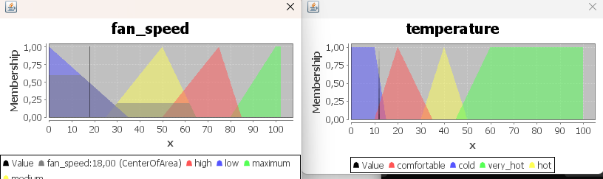
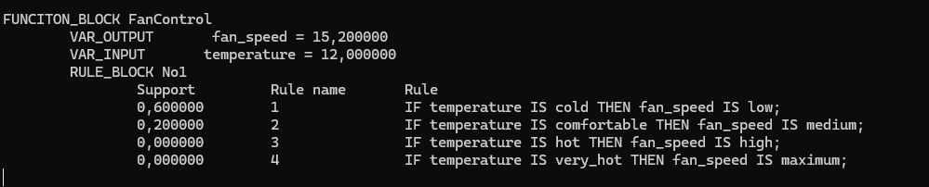
Widzimy, że reguła 1 “ciągnie” potężniej, a niż reguła 2, więc. Bierzemy po prostu te punkty i nakładamy kształt.
BSUM:
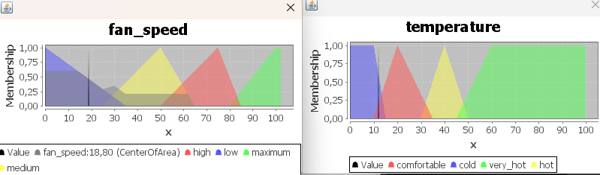
Aktywują się dwie reguły: ‘low’ (niebieski trójkąt) i ‘medium’ (żółty trójkąt). Ponieważ ‘low’ jest zdefiniowana na (0,35) a ‘medium’ na (25,65) to one mają wspólną przestrzeń - (25,35). Widzimy, że na 25 do 35 tworzy się pachołek - effekt BSUM, bo figury się sumują.
Reguła dla zbioru cold: ~0.6 i dla comfortable: ~0.2. W obszarze, gdzie zbiory wynikowe się pokrywają, metody akumulacji sumują wartości: S = 0.6 + 0.2 = 0.8

NSUM: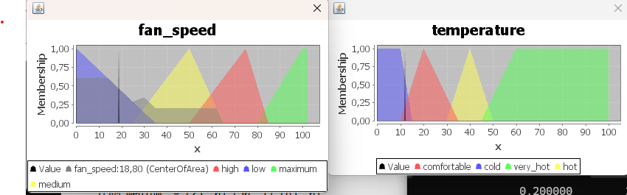

Przy wykorzystaniu NSUM nie zobaczymy różnicy, bo nie mamy takiego punktu, aby suma wykonania reguł była większa 1.
Wyjaśnienie różnicy pomiędzy BSUM i NSUM:
Załóżmy, że mamy punkt, w którym dwie reguły są aktywne na (1) 0.8 i (2) 0.7
BSUM: 0.8 + 0.7 = 1.5 -> rezultatem będzie 1.0, bo wykonujemy obcięcie do 1.0 (tak działa BSUM).
NSUM: 0.8 + 0.7 = 1.5 -> kształt pójdzie do góry, wyżej 1.0, bo wysokości sumują się. To będzie świadczyć, że obszar pokrycia stanie bardzo ciężkim i wpłynie na COA (mocno pociągnie na siebie).

Wniosek: Ze względu na to, że suma stopni przynależności nie przekracza wartości 1.0, wykresy wynikowe oraz wartość wyostrzona są dla obu metod identyczne. Różnice byłyby widoczne dopiero w przypadku silniejszego pokrycia reguł, gdy + > 1.0.

Ostatecznie - analiza metod wyostrzania - (defuzzify):
Dla temperatury wejściowej T=12:
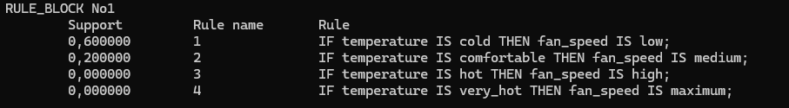
Zbiór wyjściowy ‘low’ zdefiniowany jest jako trójkąt prostokątny malejącty od (0,1) (co można zauważyć na rzutach poprzednio).
Po zastosowaniu implikacji (przycięcie na poziomie 0.6), wynikowy zbiór przyjmuje kształt trapezu, którego plaski wierzchołek (maksimum) rozciąga się w przedziale prędkości [0,14] (to będzie pokazane)
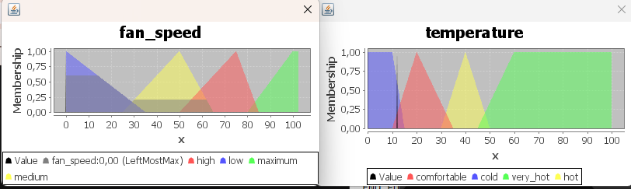
- LM (Left Most Maximum): Wskazuje początek płaskiego wierzchołka. Ponieważ ‘low’ osiąga maksimum przy x=0 -> wynik wynosi 0.
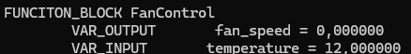
- RM(Right Most Maximum): Wskazuje koniec płaskiego wierzchołka. Obliczeniowo jest to punkt przecięcia prostej spadkowej zbioru z poziomem 0.6 (x=14), więc wynik wynosi 14. Rónanie prostej low: y=1-(x/35). Mamy, że y = 0.6 -> 0.4 = x/35 -> x=14.
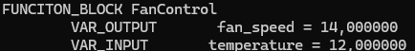
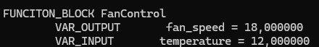
- COA(Środek obszaru/Center of Area): Oblicza punkt równowagi dla całej figury (wyżej było przedstawiono). Uwzględniając masę całego trapezu ‘low’ oraz mniejszego zbioru ‘medium’, co powoduje małe przesunięcie w prawą stronę - wynik jest prawdziwy ~18

B - Ocena działania sterownika:
Na podstawie przeprowadzonych symulacji oraz analizy wyników można sformułować następujące wnioski dotyczące działania zaprojektowanego sterownika rozmytego wentylatora:
- Poprawność logiczna: Sterownik zachowuje się w sposób intuicyjny i zgodny z założeniami projektowymi. Wraz ze wzrostem temperatury wejściowej, prędkość wentylatora rośnie monotonicznie. Zdefiniowane reguły pokrywają cały zakres zmienności sygnału wejściowego, co zapobiega stanom nieustalonym.
- Płynność regulacji: Dzięki zastosowaniu zbiorów rozmytych o kształtach trójkątnych i trapezowych oraz metody wyostrzania (defuzzyfikacji) COA (Center of Area), przejścia między poszczególnymi poziomami prędkości (np. z ‘low’ na ‘medium’) odbywają się w sposób płynny. Eliminuje to gwałtowne skoki sterowania, które występowałyby w klasycznym sterowaniu dwustawnym (ON/OFF) lub progowym, co jest korzystne dla trwałości silnika wentylatora.
- Charakterystyka na krańcach zakresu:
  - Przy niskich temperaturach: Metoda LM (Left Most Maximum) wykazała, że sterownik może żerować obroty, co jest pożądane w celu oszczędzania energii, gdy chłodzenie nie jest wymagane.
  - Przy maksymalnych temperaturach: Zauważono, że metoda COA nie osiąga pełnych 100% wartości wyjściowej (wynik ok. 94% dla T=60°C). Wynika to z geometrycznej natury metody środka ciężkości dla trójkątnych funkcji przynależności. Aby uzyskać pełne 100%, należałoby zmienić kształt zbioru wyjściowego maximum na singleton lub zastosować inną metodę wyostrzania (np. RM), jednak COA zapewnia lepszą stabilność w ogólnym rozrachunku.
- Wpływ parametrów sterownika: Analiza metod akumulacji (BSUM vs MAX) pokazała, że sterownik można dostroić tak, aby był bardziej "czuły" w strefach przejściowych, gdzie aktywne są dwie reguły jednocześnie. Daje to możliwość precyzyjnego dopasowania reakcji układu bez konieczności zmiany samej bazy reguł.
Podsumowanie: Zaprojektowany sterownik poprawnie realizuje zadanie chłodzenia, oferując stabilną i płynną charakterystykę sterowania.
KOD FCL OSOBNIE:
FUNCTION_BLOCK FanControl
VAR_INPUT
temperature : REAL;
END_VAR

VAR_OUTPUT
fan_speed : REAL;
END_VAR

FUZZIFY temperature
TERM cold := (0, 1) (10, 1) (15, 0);
TERM comfortable := (10, 0) (20, 1) (35, 0);
TERM hot := (30, 0) (40, 1) (50,0);
TERM very_hot := (45,0) (60,1) (100,1);
END_FUZZIFY

DEFUZZIFY fan_speed
TERM low := (0, 1) (35, 0);
TERM medium := (25, 0) (50, 1) (65, 0);
TERM high := (50, 0) (75, 1) (85,0);
TERM maximum := (80,0) (100,1);
METHOD : COG;//LM,RM,COA
DEFAULT := 0;
END_DEFUZZIFY

RULEBLOCK No1
//AND : MIN;
OR : MAX;
ACT : MIN;//PROD
ACCU : MAX;//BSUM,NSUM

RULE 1 : IF temperature IS cold THEN fan_speed IS low;
RULE 2 : IF temperature IS comfortable THEN fan_speed IS medium;
RULE 3 : IF temperature IS hot THEN fan_speed IS high;
RULE 4 : IF temperature IS very_hot THEN fan_speed IS maximum;
END_RULEBLOCK

END_FUNCTION_BLOCK
Zadanie 2:

VAR_INPUT
ambient_light : REAL; // 0 - 100
time_of_day : REAL; // 0 - 24
END_VAR

VAR_OUTPUT
lamp_brightness : REAL; // 0 - 100%
END_VAR

A:
FUZZIFY ambient_light
TERM dark := (0, 1) (35, 0);
TERM dim := (20, 0) (40, 1) (70, 0);
TERM light:= (45,0) (75, 1) (95, 0);
TERM bright := (90, 0) (100, 1); //(75, 0.5) (100, 1);
END_FUZZIFY

FUZZIFY time_of_day
TERM night := (0,1) (6,0);
TERM morning := (5, 0) (9, 1) (12, 0);
TERM afternoon:= (11, 0) (14, 1) (17, 0);
TERM evening := (16,0) (20, 1) (22, 0);
TERM early_night := (21,0) (23,1);
END_FUZZIFY

DEFUZZIFY lamp_brightness
TERM off := (0, 1) (1, 0);
TERM low := (2, 0) (20, 1) (40, 0);
TERM medium := (30, 0) (60, 1) (75, 0);
TERM high := (65, 0) (100, 1);
METHOD : COG;//LM,RM,COA
DEFAULT := 0;
END_DEFUZZIFY

B:
RULEBLOCK No1
AND : MIN;
ACT : MIN;//PROD
ACCU : MAX;//BSUM,NSUM

RULE 1 : IF ambient_light IS dark AND time_of_day IS night THEN lamp_brightness IS high;
RULE 2 : IF ambient_light IS dark AND time_of_day IS evening THEN lamp_brightness IS high;
RULE 3 : IF ambient_light IS dark AND time_of_day IS afternoon THEN lamp_brightness IS high;
RULE 4 : IF ambient_light IS dark AND time_of_day IS morning THEN lamp_brightness IS medium;//dla obudzenia
RULE 5 : IF ambient_light IS dark AND time_of_day IS early_night THEN lamp_brightness IS high;

RULE 6 : IF ambient_light IS dim AND time_of_day IS night THEN lamp_brightness IS medium;//dla wypoczynku
RULE 7 : IF ambient_light IS dim AND time_of_day IS evening THEN lamp_brightness IS medium;//dla wypoczynku
RULE 8 : IF ambient_light IS dim AND time_of_day IS afternoon THEN lamp_brightness IS high;//dla pracy
RULE 9 : IF ambient_light IS dim AND time_of_day IS morning THEN lamp_brightness IS high; //dla pracy
RULE 10 : IF ambient_light IS dim AND time_of_day IS early_night THEN lamp_brightness IS medium;//low;//dla wypoczynku

RULE 11 : IF ambient_light IS light AND time_of_day IS night THEN lamp_brightness IS low;
RULE 12 : IF ambient_light IS light AND time_of_day IS evening THEN lamp_brightness IS low;
RULE 13 : IF ambient_light IS light AND time_of_day IS afternoon THEN lamp_brightness IS off;
RULE 14 : IF ambient_light IS light AND time_of_day IS morning THEN lamp_brightness IS off;
RULE 15 : IF ambient_light IS light AND time_of_day IS early_night THEN lamp_brightness IS low;

RULE 16 : IF ambient_light IS bright AND time_of_day IS night THEN lamp_brightness IS off;
RULE 17 : IF ambient_light IS bright AND time_of_day IS evening THEN lamp_brightness IS off;
RULE 18 : IF ambient_light IS bright AND time_of_day IS afternoon THEN lamp_brightness IS off;
RULE 19 : IF ambient_light IS bright AND time_of_day IS morning THEN lamp_brightness IS off;
RULE 20 : IF ambient_light IS bright AND time_of_day IS early_night THEN lamp_brightness IS off;
//RULE 16 : IF ambient_light IS bright AND time_of_day IS THEN lamp_brightness IS off;

END_RULEBLOCK

C:
Wytłumaczenie wpływu różnych wartości parametrów wytłumaczono przy wykonaniu zadania 1.
Testowanie działania sterownika dla różnych wartości parametrów będzie pokazano w części D.
METHOD ACT:MIN ACCU:MAX AND:MIN
1 - LM
2 - RM
3 - LM
4 - RM
5 - LM
6 - COA
7 - RM
8 - COA
9 - LM
10 - COA
11- RM
12- COA
13-
14-
15-

D:

ambient_light | time_of_day | lamp_brightness
- 0 | 3 | 82,60
- 0 | 3 | 99,90
- 40 | 10 | 50,00
- 40 | 10 | 64,90
- 75 | 14 | 0,00
- 75 | 14 | 0,03
- 60 | 18 | 29,90
- 60 | 18 | 32,60
- 90 | 20 | 6,60
- 90 | 20 | 20,90
- 90 | 20 | 34,90
- 66 | 9 | 51,40
- 25 | 14 | 84,90
- 55 | 20 | 44,80
- 92 | 24 | 20,40

Zadanie 4:

